ANO LETIVO 2009/2010
FICHA DE AFERIÇÃO INTERNA DE LÍNGUA PORTUGUESA - 4º ANO
Escola: ________________________________________
NOME: ___________________________________________________ DATA: ____/____/________
O/a Professor/a: __________________________________________________________
O/a Encarregado/a de Educação: ______________________________________________

Nº __________

✂-----------------------------------------------------------------------------------------------------------------------
Classificação____________________
Nº ________
Língua Portuguesa-4º ano
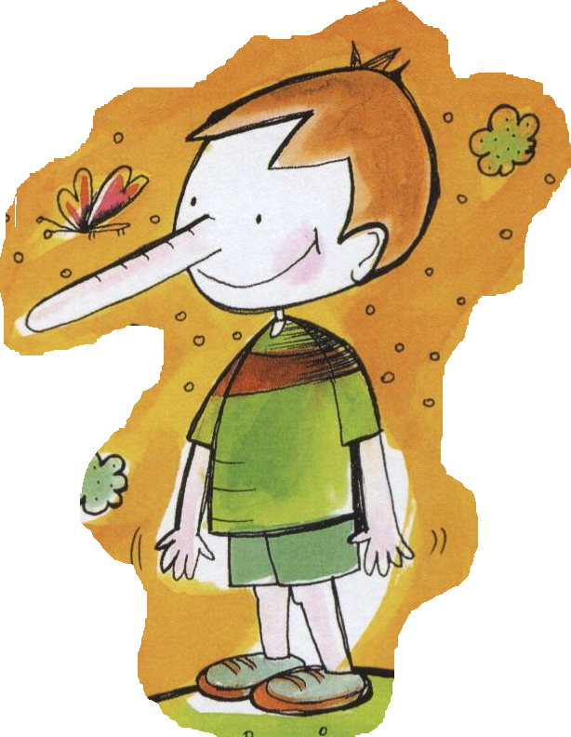

Lê o texto com muita atenção.
Texto 1
O senhor do seu nariz
Custou-me muito nascer. Estava tão bem desnascido, aconchegado, sem ter nada que fazer. Mas tinha que ser.
Foi então que apareceu a fada. Tinha duas asas fininhas que a mantinham no ar e trazia uma saia cor-de-rosa, muito rodada, que já não se usava.
Não foi convidada mas apareceu. Foi para o que lhe deu. Pousou a mão na minha testa e disse:
- A vida deste rapaz vai dar para o torto.
- Não diga isso – pediu a minha mãe, muito aflita.
- Digo, pois – voltou a fada. – Ele terá um nariz do tamanho de um chouriço. Por isso…
E foi mesmo isso que aconteceu. O tempo ia passando e o meu nariz crescia mais depressa do que eu. Quando parei de crescer tinha um nariz a perder de vista, mas continuava optimista. Um nariz do tamanho de um chouriço? Podia ser pior, dizia eu. E agora pergunto: não era pior se fosse do tamanho de um presunto?
E não era em todo o lado que cabíamos os dois. Havia sítios onde só ele ia. Eu esperava, cá fora. Ou vice-versa. Tanta vez que isso aconteceu: ou entrava ele ou entrava eu. E não era só isso. Ele chegava antes de mim a todo o lado. Quando eu entrava já ele tinha lá estado. Era aborrecido, não digo que não, mas habituei-me, que a gente habitua-se a tudo. Até a um nariz do tamanho de um chouriço. Por isso…
Aliás, também havia coisas que corriam bem e chegavam para me fazer feliz. Nas corridas, por exemplo, ganhava sempre por um nariz. E, claro, cheirava como ninguém, pois então. As pessoas cheiravam o mar, os bosques e as flores, eu cheirava o mar, os bosques e as flores, como nem o mar, os bosques e as flores sabem que são. Mas havia mais: para saber o que estava a acontecer bastava-me cheirar.
Custa a acreditar, mas é verdade. Aliás, bastava-me cheirar quando estava esfomeado. Fechava os olhos e para ali ficava, a saborear aquilo de que mais gostava. Chegava a ficar enfartado.
Porém, nem tudo corria bem. Com um nariz tão grosso e tão comprido, nunca passava despercebido. Estavam sempre a olhar para mim e a apontar-me um dedo. E não era esse o único inconveniente. Também derrubava as pessoas quando me virava de repente. Talvez por isso, pouca gente se chegava a mim, ou passava perto, e sítio onde eu chegasse logo ficava deserto.
As pessoas diziam que eu metia o nariz em todo o lado, mesmo onde não era chamado. Ninguém gostava. Mas que havia eu de fazer? Ele era o primeiro a chegar. E cheirava, cheirava. O problema, diziam as pessoas, não era ser do tamanho de um chouriço. Era ele ser metediço.
Estava visto que o mundo não era feito para gente com um nariz assim, do tamanho de um chouriço. Por isso, fui-me afastando e acabei a viver sozinho no cimo da serra, numa velha casa abandonada.

Álvaro de Magalhães, O senhor do seu nariz (adaptado), Texto Editores

Compreensão do texto

1 – Neste texto, o autor é também a personagem principal da história.
Justifica a afirmação com palavras tuas ou expressões do texto.
__________________________________________________________________________________________________________________________________________________________________

2 – Assinala com (x) a afirmação correcta.
A expressão “…e trazia uma saia cor-de-rosa, muito rodada, que já não se usava.” (linha 4) significa que:
A fada se vestia de acordo com a moda.
A fada não se preocupava com a moda.

3 - Assinala com (x) a opção que completa a frase, de acordo com o sentido do texto.
A frase “A vida deste rapaz vai dar para o torto.” (linha 7) significa que:

Vai andar às voltas.
Vão surgir problemas.
Tudo vai correr bem na sua vida.
Vai dar a um caminho desconhecido.

4 – Assinala com (x) a expressão que completa a tua resposta.
Quando se utiliza a expressão”meter o nariz onde não é chamado”, isso quer dizer que:

Alguém tem o nariz muito grande.
É preciso esperar até que nos chamem.
Alguém se mete nos assuntos que não lhe dizem respeito.
É feio entrar sem bater à porta.

5 – Observa as frases e assinala com um (x) a opção correcta de acordo com o sentido do texto.

“Não diga isso.” (linha 8)
Ao que a fada disse relativamente ao rapaz
Ao nariz do rapaz
Ao tamanho do chouriço
A palavra sublinhada refere-se:

Do nariz ser grosso e comprido
Do rapaz não passar despercebido
Do rapaz derrubar as pessoas
“E não era esse o único inconveniente.” (linha 27)
A palavra sublinhada refere-se ao facto:

6 – De acordo com o texto, assinala com um (x) as afirmações que indiquem aspectos positivos do rapaz ter um nariz grande.

Afirmações
Metia o nariz em todo o lado.
Cheirava tudo muito bem cheirado.
Sabia sempre o que estava a acontecer.
O tamanho do seu nariz afastava as pessoas.
Era sempre ele a ganhar as corridas.

7 – Escolhe as palavras adequadas e escreve-as para formares frases correctas.
porém que porque como também

A fada __________ visitou o rapaz não foi convidada, ______________resolveu aparecer na mesma. Ela conseguia manter-se no ar _____________ as asas eram fininhas.
8 – No texto, o rapaz concluiu que:
“Estava visto que o mundo não era feito para gente com um nariz assim, do tamanho de um chouriço”. (linha 33)
Concordas com ele? Justifica a tua resposta.
___________________________________________________________________________________________________________________________________________________________________________________________________________________________________________________

9 – Liga as duas partes das frases que te contam resumidamente a história. Escreve o número à frente da letra. Segue o exemplo.

A | Esta é a história de um rapaz |  | 1 | e disse que ele iria ter um grande nariz.
B | Uma fada visitou-o |  | 2 | bastava-lhe cheirar para ficar enfartado.
C | Quando o nariz entrava nalgum lado |  | 3 | ir viver para uma casa abandonada.
D | Quando estava esfomeado |  | 4 | que ele era muito metediço.
E | O grande inconveniente |  | 5 | que não queria nascer.
F | As pessoas diziam |  | 6 | é que não conseguia passar despercebido.
G | O rapaz decidiu |  | 7 | o rapaz esperava cá fora.

A - 5
B - __________
C - __________
D - __________
E - __________
F - __________
G - __________

10 – O rapaz da nossa história constipou-se e teve necessidade de tomar o medicamento apresentado na página seguinte. Observa com atenção a imagem da embalagem e lê o texto 2, o qual foi extraído do folheto informativo que acompanha o medicamento.


Leia atentamente este folheto antes de tomar o medicamento.
- Conserve este folheto. Pode ter necessidade de o reler.
- Caso ainda tenha dúvidas, fale com o seu médico ou farmacêutico.
- Este medicamento foi receitado para si. Não deve dá-lo a outros; o medicamento pode ser-lhes prejudicial mesmo que apresentem os mesmos sintomas.

COMO TOMAR SINUTAB ® II
Os comprimidos de Sinutab ® II devem ser ingeridos com um pouco de líquido.

Adultos e crianças com idade acima de 12 anos:
A dose habitual é de 2 comprimidos em intervalos de 4 a 6 horas, até quatro vezes ao dia. Não tome mais de oito comprimidos por dia.

Crianças com idades compreendidas entre 6 e 12 anos:
A dose habitual é de 1 comprimido em intervalos de 4 a 6 horas, até quatro vezes ao dia. Não tome mais de 4 comprimidos por dia.

Crianças com idade abaixo de 6:
Sinutab ® II não é recomendado em crianças com menos de 6 anos de idade.

Texto 2

De acordo com as informações, assinala com (x) as afirmações verdadeiras (V) e falsas (F).

Afirmações | V | F
O medicamento pode ser tomado com sumo.
Crianças até 6 anos de idade podem tomar meio comprimido.
Um adulto com dores de cabeça pode tomar 2 comprimidos de cada vez, até um total de oito.
É importante ler sempre o folheto informativo dos medicamentos.
Se tomares um comprimido e a dor não passar, podes tomar outro.
Quem conduzir não pode tomar o medicamento, porque provoca sonolência.
Uma criança de 13 anos e um adulto podem tomar 2 comprimidos de cada vez.
Se um amigo teu tiver os mesmos sintomas que tu, podes dar-lhe um comprimido dos teus.

Funcionamento da Língua
Responde ao que te é pedido, de acordo com o texto 1.

1 – Assinala com um (x) o grau em que se encontram os adjectivos sublinhados.
O nariz era tão grosso e tão comprido como um chouriço.

Grau normal
Grau comparativo de igualdade
Grau comparativo de superioridade
Grau superlativo absoluto analítico
2 – Preenche os espaços em branco com as formas adequadas dos verbos apresentados entre parênteses.
Quando o nariz entrava numa loja, o rapaz (ficar) __________ na rua porque não (caber) ___________ os dois lá dentro.

3 - Lê a seguinte frase:
Quando parei de crescer tinha um nariz a perder de vista, mas continuava optimista.

Assinala com um (x) o antónimo de optimista.

perspicaz
pessimista
perfeccionista
perdido

4 - Assinala com um (x) a que classe pertencem as palavras sublinhadas.

O rapaz morava numa velha casa abandonada.

verbos
adjectivos
nomes
Pronomes

5 – Lê as frases A e B. A palavra sublinhada em cada uma das frases pode ser um determinante ou um pronome.

Assinala com um (x) a frase onde a palavra “aquele” é um determinante.
A | Aquele rapaz tinha um nariz enorme.
B | O rapaz do nariz grande é aquele.

6 – Lê os vários significados da palavra deserto, tal como aparecem num dicionário. Repara como cada significado tem um número diferente.
deserto, s.m.  região extremamente seca;  estar desejoso;  não ser escutado;

Numera as frases seguintes de acordo com o significado correcto.
Estar a falar para ti é o mesmo que pregar no deserto.
O Rafael está deserto que chegue o fim-de-semana.
No deserto existem plantas xerófilas como, por exemplo, os cactos.

7 – Lê a seguinte frase.
A vida deste rapaz vai dar para o torto.

Transforma-a numa pergunta e dá-lhe a forma negativa.
_________________________________________________________________________________
8 – Lê a frase que se segue.
Reescreve essa frase, substituindo três vezes o «e» pelo sinal de pontuação adequado.
Eu cheirava o mar e os bosques e as flores e o vento e até o que as pessoas faziam.

_________________________________________________________________________________

Lê a ficha com atenção. Se for necessário, risca e volta a escrever o que pretendes.

EXPRESSÃO ESCRITA
Vais agora escrever um texto de 20 a 25 linhas, de acordo com as orientações dadas. Não te esqueças de reler o teu trabalho antes de o passares para a folha da prova.
Lê mais um pouco da história.
Até que, numa certa madrugada, cheirou-me a uma coisa que já não me cheirava há muito tempo. Mais exactamente, desde o dia do meu nascimento.
Aos outros não lhes cheirava a nada, a mim cheirava-me a pó de fada. E olhem que não estava enganado. Segui o rasto cheiroso e fui parar ao beco mais escuro da cidade, onde encontrei uma fada em muito mau estado. Era uma fada do ar mas estava estendida na lama, incapaz de se mexer. Tinha duas asas transparentes, muito amarrotadas, e trazia uma saia cor-de-rosa, muito rodada, que já não se usava.

 O que terá acontecido?
 Continua a história e dá-lhe um final feliz.
 Não te esqueças de dar um título à tua história.

___________________________________________________

______________________________________________________________________________________________________________________________________________________________________________________________________________________________________________________________________________________________________________________________________________________________________________________________________________________________________________________________________________________________________________________________________________________________________________________________________________________________________________________________________________________________________________________________________________________________________________________________________________________________________________________________________________________________________________________________________________________________________________________________________________________________________________________________________________________________________________________________________________________________________________________________________________________________________________________________________________________________________________________________________________________________________________________________________________________________________________________________________________________________________________________________________________________________________________________________________________________________________________________________________________________________________________________________________________________________________________________________________________________________________________________________________________________________________________________________________________________________________________________________________________________________________________________________________________________________________________________________________________________________________________________________________________________________________________________________________________________________________________________________________________________________________________________________________________________________________________________________________________________________________________________________

Bom Trabalho!

